Отчёт по лабораторной работе №4
  - Компьютерный практикум по статистическому анализу
Надежда Александровна Рогожина
Содержание

1. Цель работы
Основной целью работы является изучение возможностей специализированных пакетов Julia для выполнения и оценки эффективности операций над объектами линейной алгебры.

2. Задание
- Используя Jupyter Lab, повторите примеры из раздела 4.2.
- Выполните задания для самостоятельной работы (раздел 4.4).

3. Теоретическое введение
Научные вычисления традиционно требуют высочайшей производительности, однако эксперты по доменам в значительной степени перенесены на более медленные динамические языки для ежедневной работы. К счастью, методы современного языка и компилятора позволяют в основном устранить компромисс производительности и обеспечивать достаточно продуктивную среду для прототипирования и достаточно эффективно для развертывания применений, интенсивных производительности. Язык программирования Julia заполняет эту роль: это гибкий динамический язык, подходящий для научных и численных вычислений, с производительностью, сравнимой с традиционными статичными языками.

4. Выполнение лабораторной работы

4.1 Примеры
Первым заданием было повторить примеры, где были показаны поэлементные операции над многомерными массивами (рис. 1, рис. 2, рис. 3), транспонирование, след, ранг, определитель и инверсия матрицы (рис. 4, рис. 5, рис. 6), вычисление нормы векторов и матриц, повороты, вращения (рис. 7, рис. 8, рис. 9, рис. 10), матричное умножение, единичная матрица, скалярное произведение (рис. 11, рис. 12), факторизация (рис. 13, рис. 14, рис. 15, рис. 16, рис. 17, рис. 18, рис. 19, рис. 20, рис. 21, рис. 22, рис. 23, рис. 24, рис. 25, рис. 26) и общая линейная алгерба (рис. 27, рис. 28).
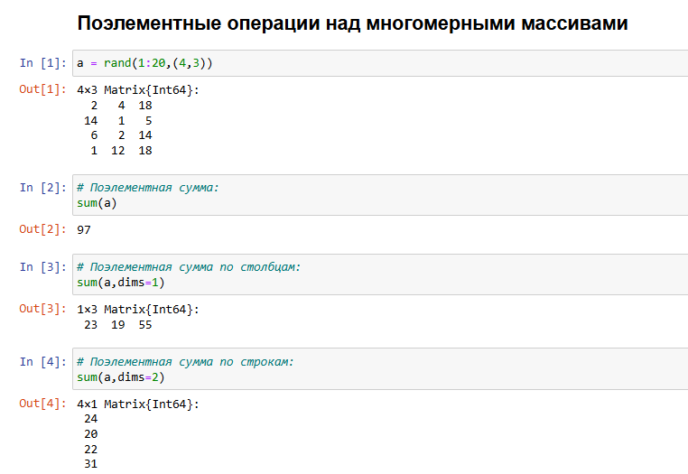
Рисунок 1: Массивы

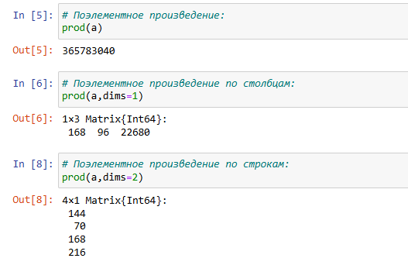
Рисунок 2: Массивы

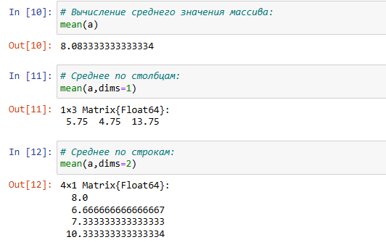
Рисунок 3: Массивы

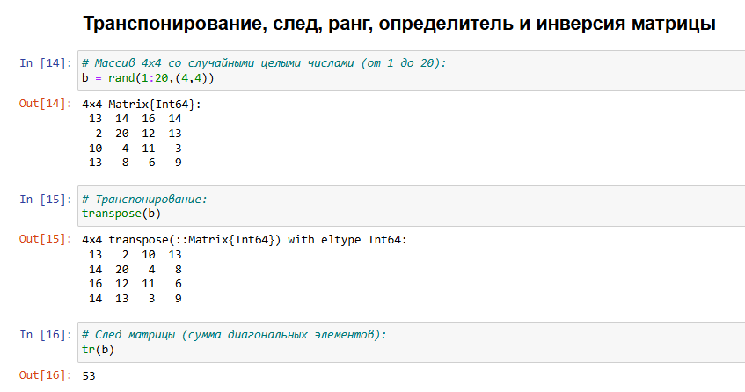
Рисунок 4: Матрицы

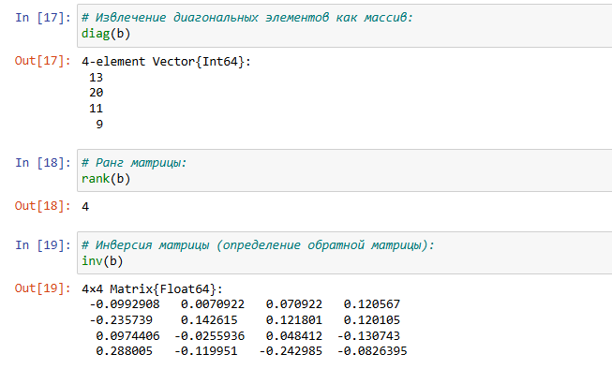
Рисунок 5: Матрицы

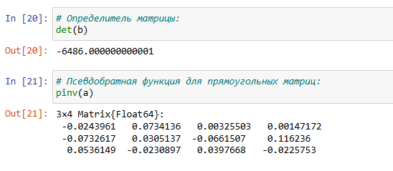
Рисунок 6: Матрицы

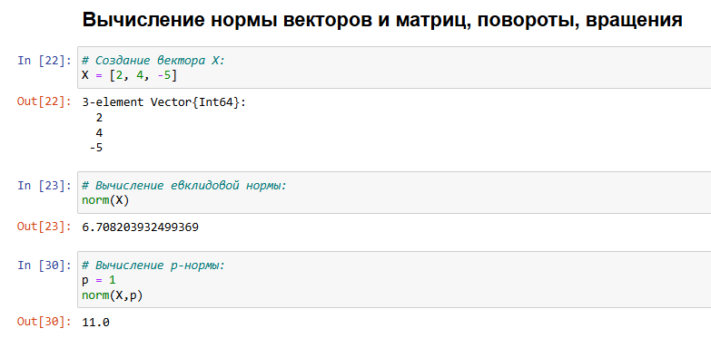
Рисунок 7: Норма, поворот, вращение

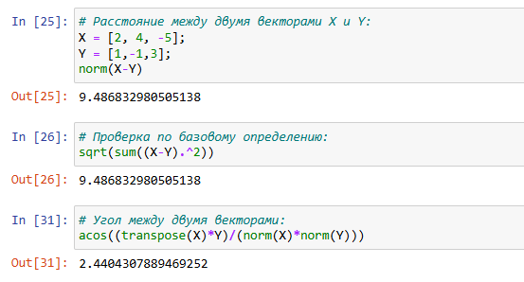
Рисунок 8: Норма, поворот, вращение

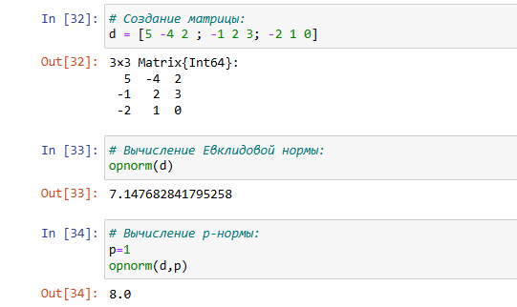
Рисунок 9: Норма, поворот, вращение

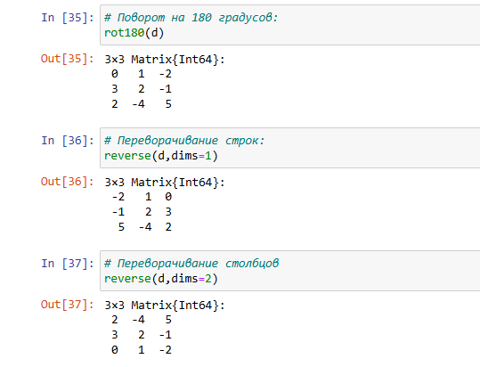
Рисунок 10: Норма, поворот, вращение

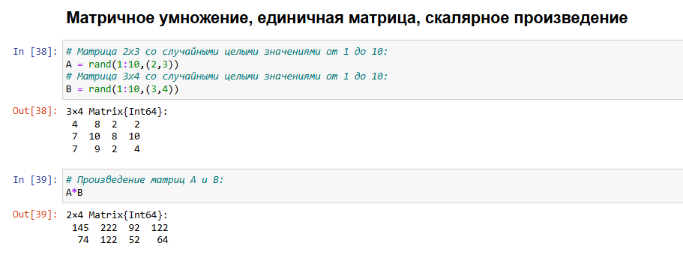
Рисунок 11: Матрицы

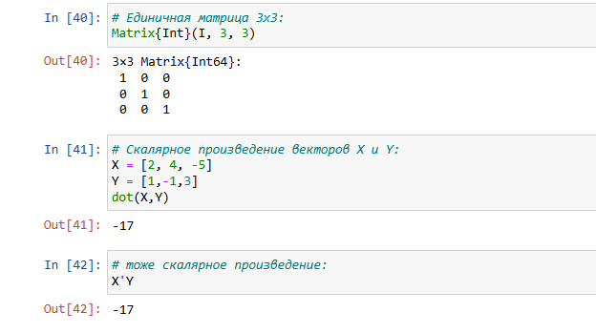
Рисунок 12: Матрицы

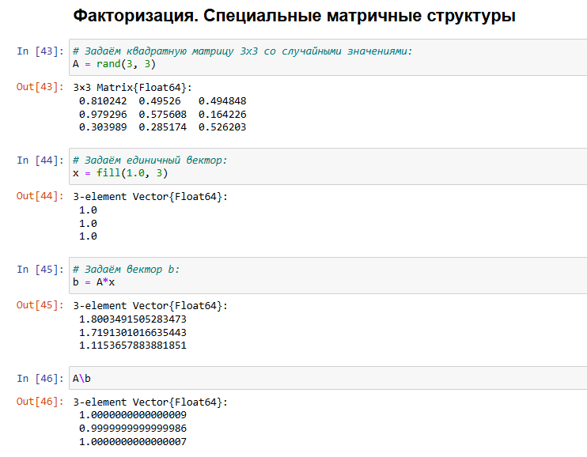
Рисунок 13: Факторизация

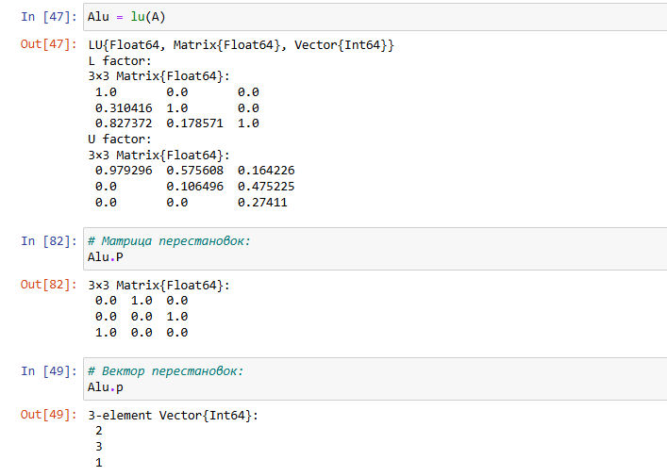
Рисунок 14: Факторизация

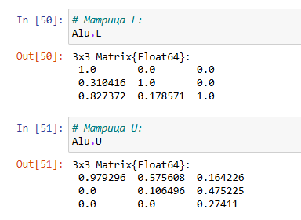
Рисунок 15: Факторизация

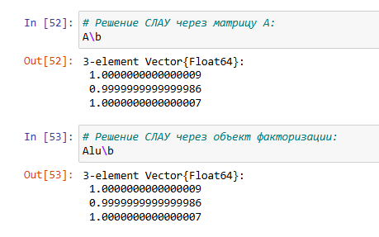
Рисунок 16: Факторизация

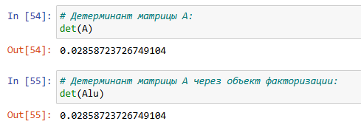
Рисунок 17: Факторизация

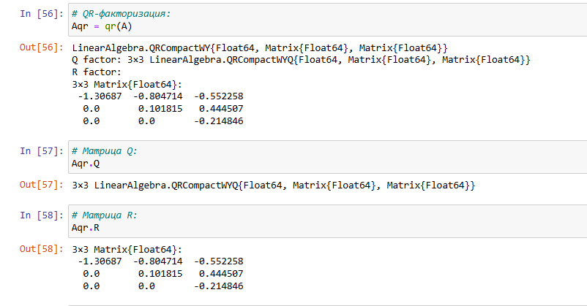
Рисунок 18: Факторизация

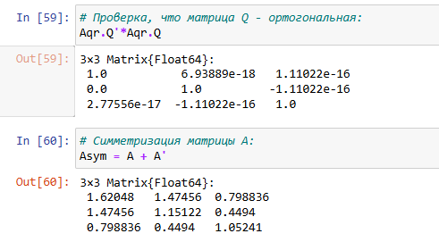
Рисунок 19: Факторизация

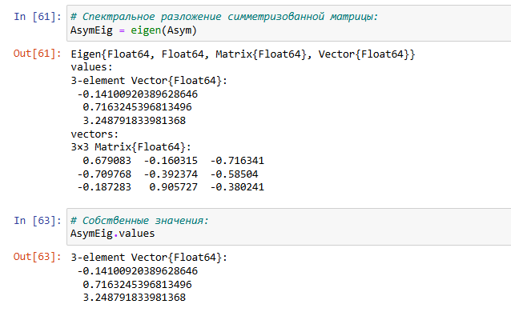
Рисунок 20: Факторизация

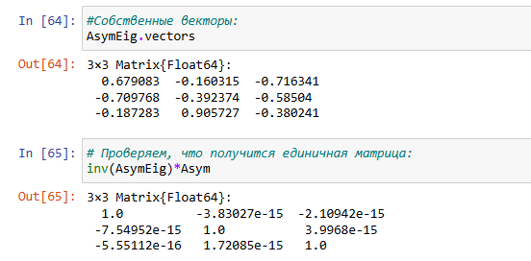
Рисунок 21: Факторизация

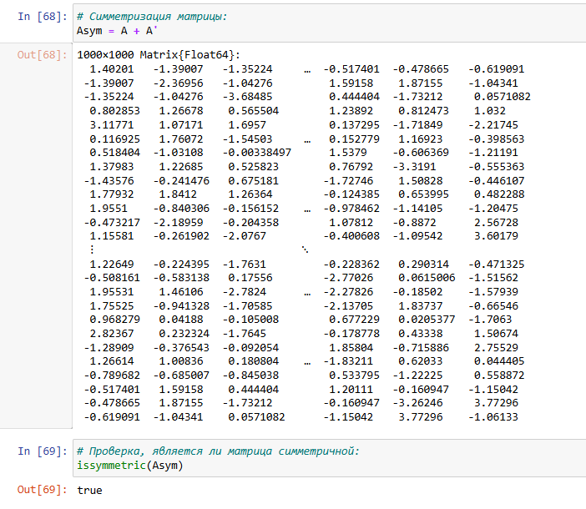
Рисунок 22: Факторизация

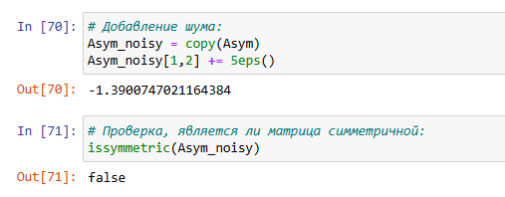
Рисунок 23: Факторизация

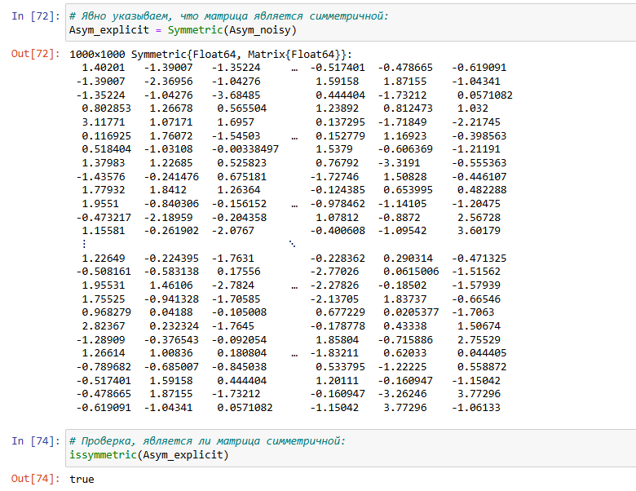
Рисунок 24: Факторизация

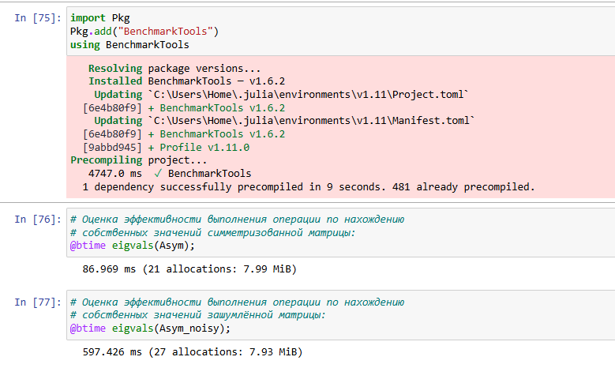
Рисунок 25: Факторизация

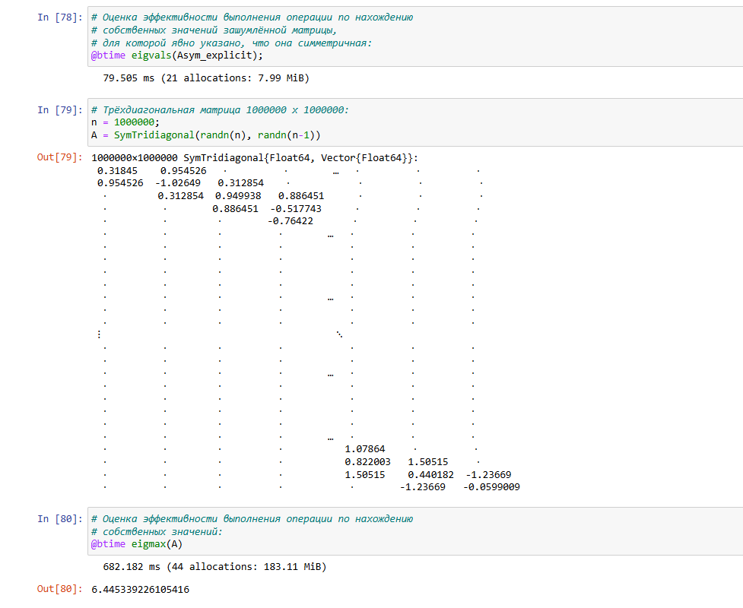
Рисунок 26: Факторизация

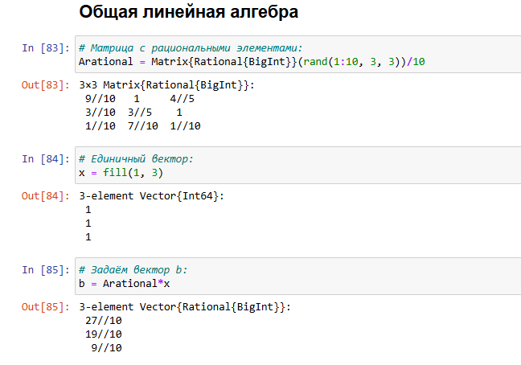
Рисунок 27: Линейная алгебра

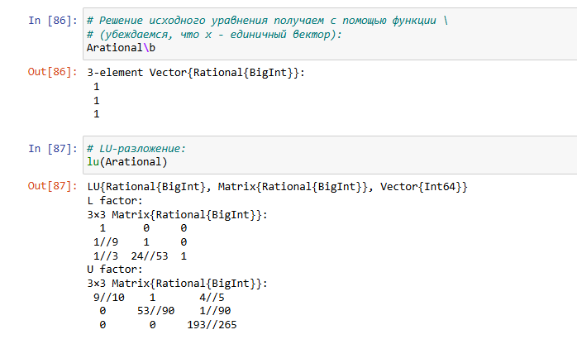
Рисунок 28: Линейная алгебра

4.2 Задания для самостоятельного выполнения
Вторая часть задания - выполнить задания для самостоятельного выполнения.

4.2.1 Произведение векторов
- Задайте вектор v. Умножьте вектор v скалярно сам на себя и сохраните результат в dot_v (рис. 29).
- Умножьте v матрично на себя (внешнее произведение), присвоив результат переменной outer_v (рис. 29).
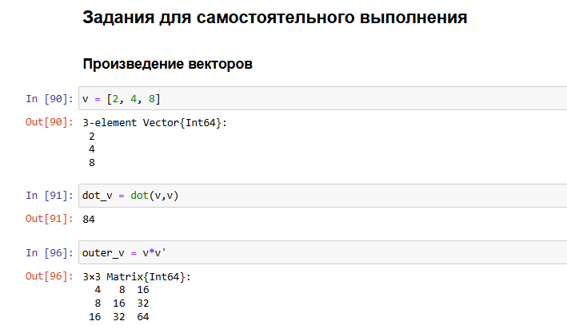
Рисунок 29: Векторы

4.2.2 Системы линейных уравнений
- Решить СЛАУ с двумя неизвестными (рис. 30, рис. 31, рис. 32):
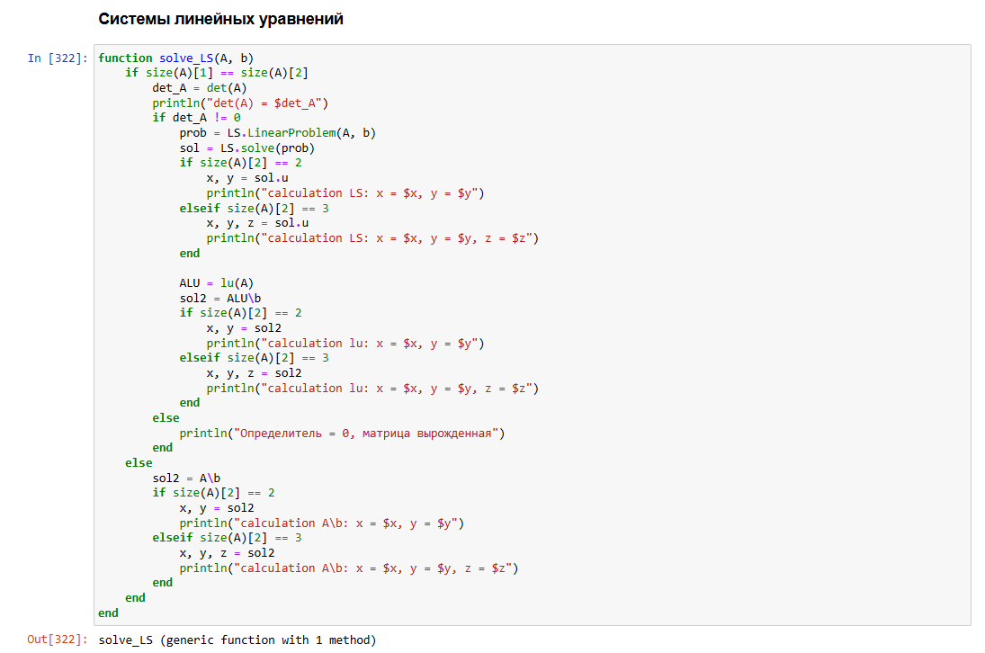
Рисунок 30: Функция

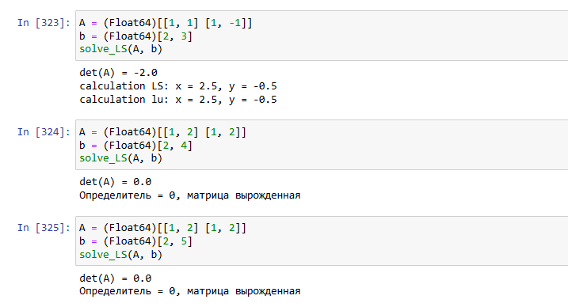
Рисунок 31: СЛАУ с двумя неизвестными

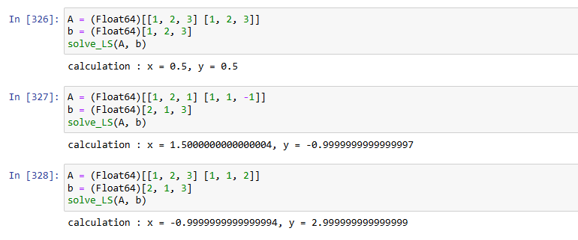
Рисунок 32: СЛАУ с двумя неизвестными
- Решить СЛАУ с тремя неизвестными (рис. 33).
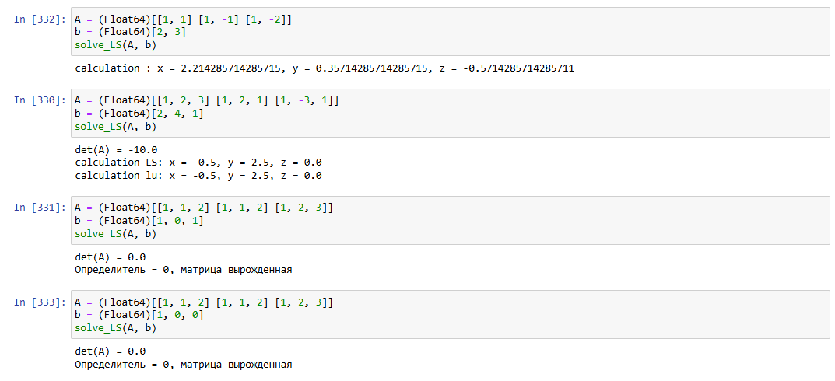
Рисунок 33: СЛАУ с тремя неизвестными

4.2.3 Операции с матрицами
- Приведите приведённые ниже матрицы к диагональному виду (рис. 34).
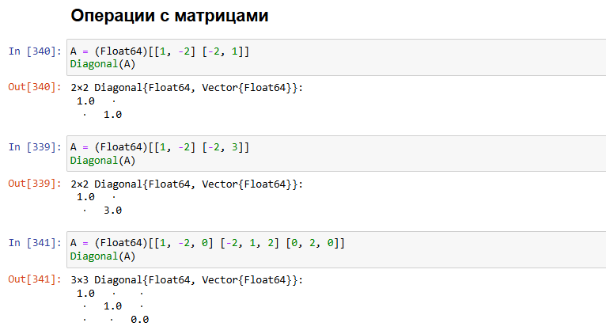
Рисунок 34: Диагональный вид
- Вычислить (рис. 35, рис. 36):
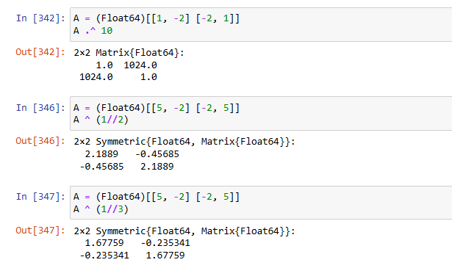
Рисунок 35: Решение

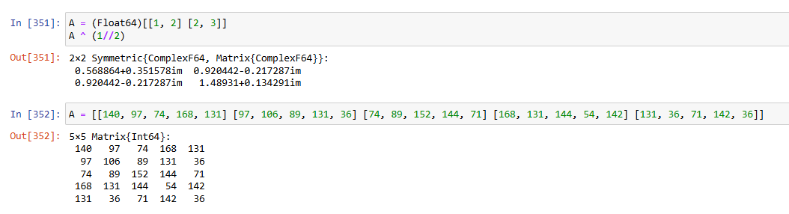
Рисунок 36: Решение
- Создайте диагональную матрицу из собственных значений матрицы $A$. Создайте нижнедиагональную матрицу из матрица 𝐴. Оцените эффективность выполняемых операций. (рис. 37).
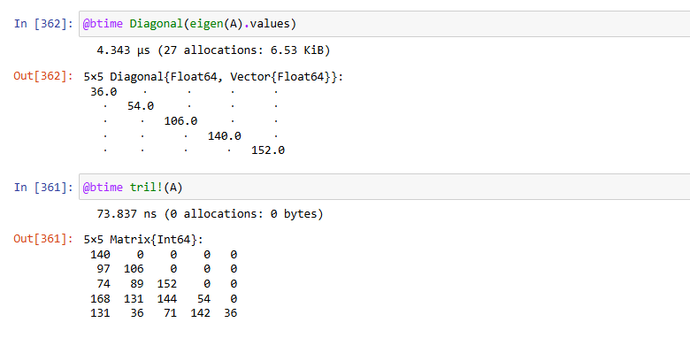
Рисунок 37: Работа с матрицей $A$

4.2.4 Линейные модели экономики
- Матрица $A$ называется продуктивной, если решение $x$ системы при любой неотрицательной правой части $y$ имеет только неотрицательные элементы $x_{i}$. Используя это определение, проверьте, являются ли матрицы продуктивными (рис. 38).
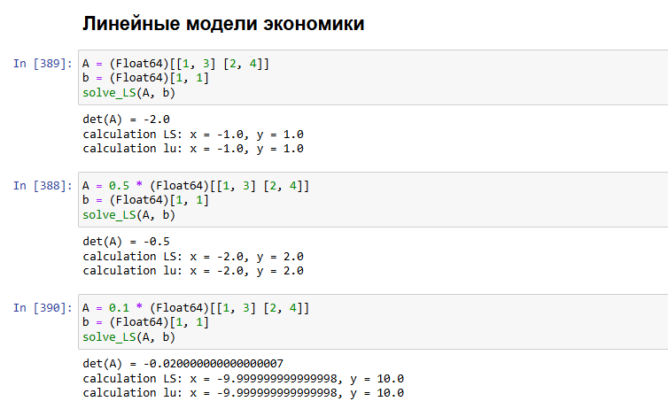
Рисунок 38: Проверка
- Критерий продуктивности: матрица 𝐴 является продуктивной тогда и только тогда, когда все элементы матрица
$${\left(E−A\right)}^{−1}$$
- являются неотрицательными числами. Используя этот критерий, проверьте, являются ли матрицы продуктивными (рис. 39).
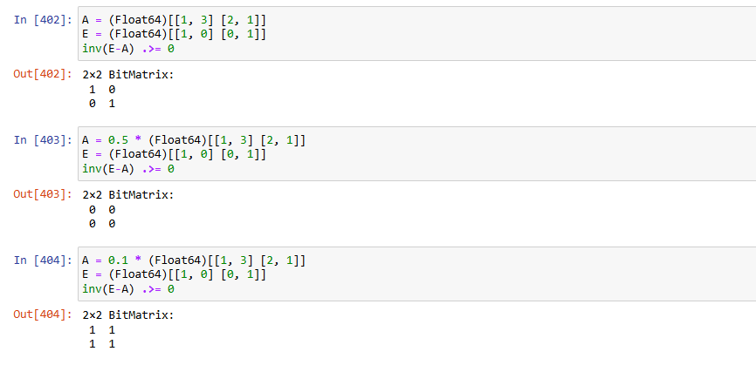
Рисунок 39: Проверка
- Спектральный критерий продуктивности: матрица $A$ является продуктивной тогда и только тогда, когда все её собственные значения по модулю меньше 1. Используя этот критерий, проверьте, являются ли матрицы продуктивными (рис. 40).
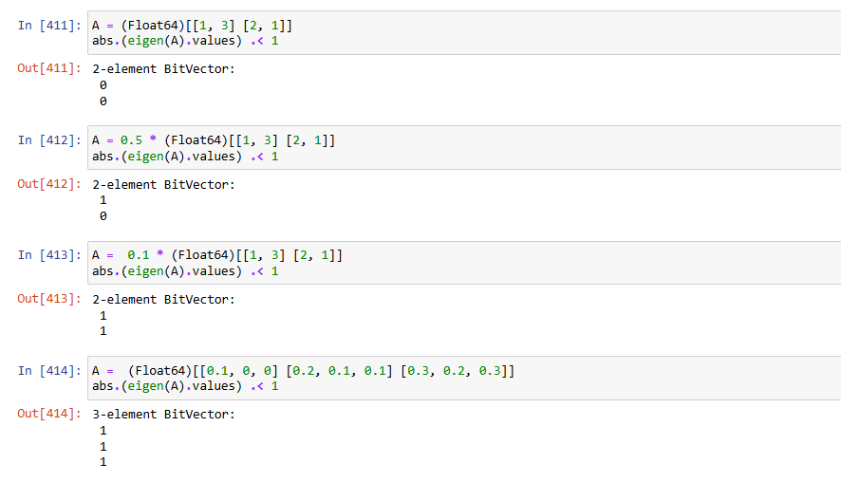
Рисунок 40: Задание 9

5. Выводы
В ходе работы были изучены возможности пакетов Julia дял выполнения и оценки эффективности операций в задачах по линейной алгебре.

Список литературы

